网上购物系统
Use-Case Specification: <Use-Case Name> 顾客注册

Version 1.0
修正履历
Date | Version | Description | Author
2007/11/07 | 1.0 |  | 王雪峰

Table of Contents
1. 用例简述 4
2. 事件流 4
2.1 基本事件流 4
2.2 扩展事件流 4
3. 特别需求 5
4. 前置条件 5
5. 后置条件 5
6. 扩展点 5
8. 系统顺序图(SSD图) 6
9. 用例实现 7
9.1 VOPC类图 7
9.2 协作图 8

Use-Case Specification: <Use-Case Name> 商品库存批处理

用例简述
顾客在购物网站上输入注册信息，成为网站会员。

事件流

基本事件流
1 顾客：在会员注册画面，输入用户编号、密码、用户姓名、电子邮件地址和联系电话等信息，提交注册请求。
2 系统：对顾客的信息进行检查。
3 系统：顾客的信息被系统保存。
4 系统：显示注册完了画面，提示顾客注册成功。
5用例结束。

扩展事件流
2a 系统：用户编号、密码、用户姓名、电子邮件地址和联系电话中任何一个的输入值为空。
2a1 系统：在当前页面提示输入注册信息不完整。
2a2 用例结束。
2b 系统：输入的用户编号已经存在。
2b1 系统：在当前页面提示用户编号已经存在。
2b2 用例结束。
2c 系统：输入的用户编号过长。
2c1 系统：在当前页面提示用户编号超长。
2c2 用例结束。
2d 系统：输入的用户姓名过长。
2d1 系统：在当前页面提示用户姓名超长。
2d2 用例结束。
2e 系统：输入的密码过长。
2e1 系统：在当前页面提示密码超长。
2e2 用例结束。
2f 系统：输入的电子邮件地址的格式错误。
2f1 系统：在当前页面提示电子邮件地址的格式错误。
2f2 用例结束。
2g 系统：输入的电子邮件地址过长。
2g1 系统：在当前页面提示电子邮件地址超长。
2g2 用例结束。
3a 系统：顾客的信息存入系统时发生错误，错误的信息写入日志文件中。
3a1 系统：在当前页面提示处理出错，稍后再试。
3a2 用例结束。

特别需求
无

前置条件
无

后置条件
顾客的状态必须是未登录。

扩展点
无

8. 系统顺序图(SSD图)
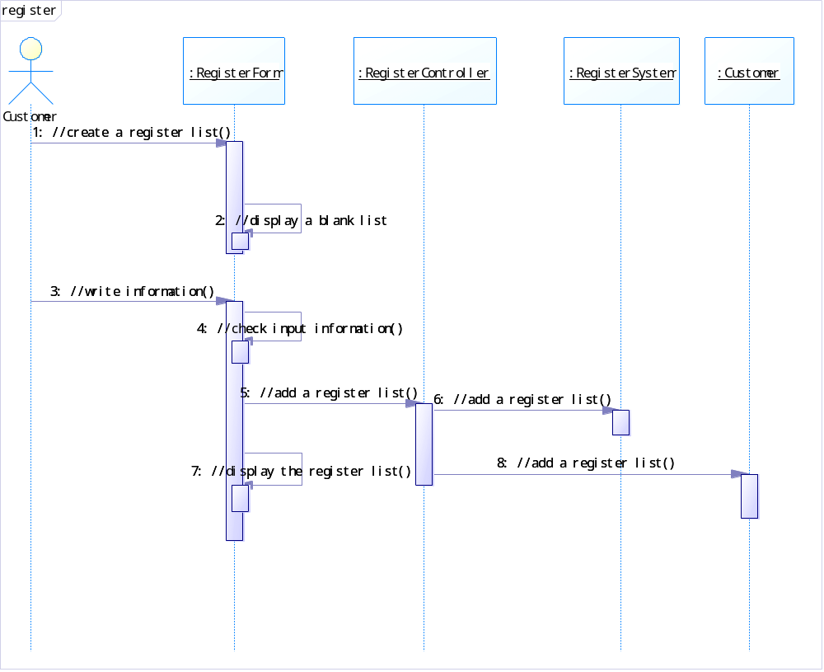

用例实现

9.1 VOPC类图
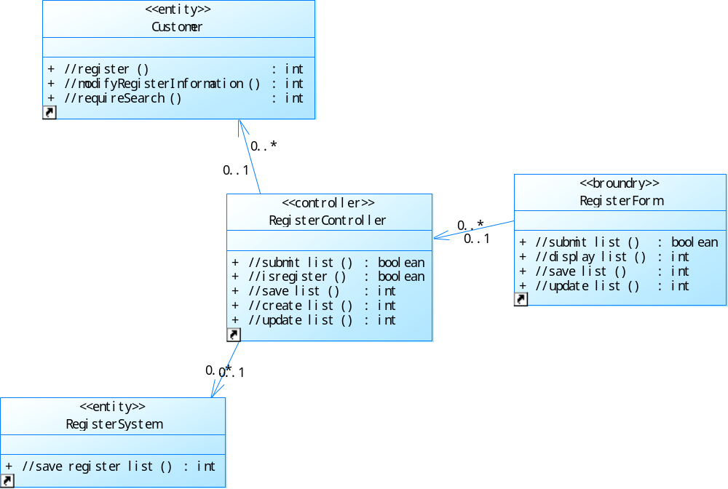
类图说明：
对用用例： | 用户注册 | 作者：王雪峰
类名 |  | 说明
《broundry》 RegisterForm |  | 相应Customer发出的操作消息
《entity》Customer |  | 用户操作
《entity》RegisterSystem |  | 接受注册信息并存储
《controller》RegisterController |  | 控制用户和系统的操作

9.2 协作图
